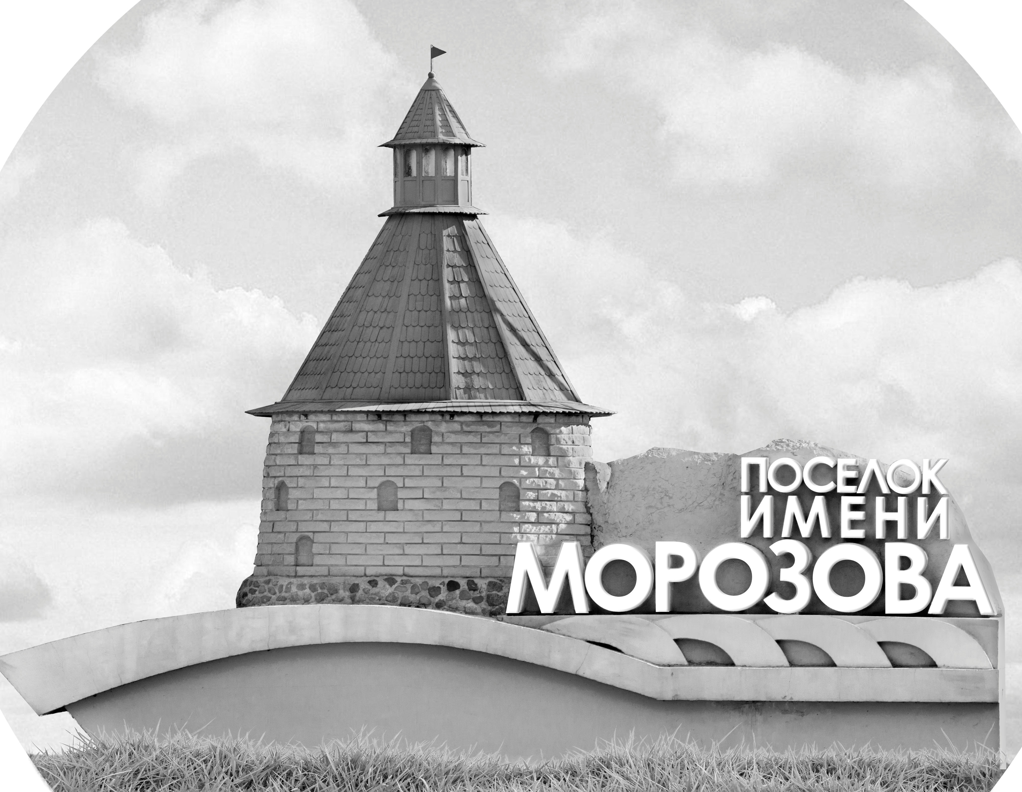 | ОФИЦИАЛЬНЫЙ ПРОТОКОЛ МАТЧА | Год рождения/Дивизион
 |  | 2006
1
Соревнование | Кубок ЛАДОГИ |  |  | Дата | 29.08.2019 | Игра № | 1
Место проведения | ЛЕНИНГРАДСКАЯ ОБЛАСТЬ | Арена | «ХОРС» | Время | 8-15 | Зрители | 100

«A» «Невский» Санкт-Петербург |  |  |  |  |  | Взятие ворот |  |  |  |  |  |  | Удаления
№ | Фамилия Имя |  | (К/А) | Поз. | Игр. | # | Время |  | Г | А 1 | А 2 | ИС | Время |  | № | Мин | Нарушение | Начало |  | Оконч.
1 | Петров Дмитрий* |  |  | В | Да | 1 | 34 | 35 | 22 |  |  |  | 0 | 112 | 91 | 2 | ЗД-КА | 0 | 11 | 2 | 11
20 | Сергеев Кирилл |  |  | В | Нет | 2 | 45 | 00 | 17 |  |  | БП | 29 | 57 | 44 | 2 | ЗД-КЛ | 29 | 57 | 31 | 22
7 | Бобрик Даниил |  |  | Н | Да |  |  |  |  |  |  |  | 30 | 24 | 91 | 2 | ТЛ-БР | 30 | 24 | 32 | 24
10 | Сафонов Георгий |  | А | Н | Да |  |  |  |  |  |  |  |  |  | 91 | 10 | ДИСЦ | 32 | 24 | 42 | 24
12 | Новиков Максим |  |  | З | Да
13 | Сокольников Макар |  |  | Н | Нет
17 | Нашми Артем |  | К | Н | Да
19 | Навозов Константин |  |  | Н | Да
21 | Дмитриев Дмитрий |  |  | З | Да
22 | Худавердиев Сайяд |  |  | Н | Да
32 | Жуков Никита |  |  | Н | Нет
33 | Корепанов Максим |  |  | Н | Да
34 | Зубков Владимир |  |  | Н | Нет
37 | Жуков Матвей |  |  | З | Нет
44 | Прокопович Даниил |  |  | З | Да
55 | Прокопович Иван |  |  | З | Да
68 | Соколов Алексей |  | А | З | Да
72 | Запевалов Иван |  |  | Н | Да
73 | Ханзин Игорь |  |  | З | Нет
87 | Жуков Артем |  |  | З | Да
91 | Белолусов Архип |  |  | Н | Да
99 | Леонов Михаил |  |  | З | Да
Главный тренер |  | Белов Александр |  |  |  | Тренер |  |  |  |  |  |  |  |  |  |  | подпись | ‌

«Б» «Рига селект» Рига,Латвия |  |  |  |  |  | Взятие ворот |  |  |  |  |  |  | Удаления
№ | Фамилия Имя |  | (К/А) | Поз. | Игр. | # | Время |  | Г | А 1 | А 2 | ИС | Время |  | № | Мин | Нарушение |  | Начало |  | Оконч.
22 | Спуриньш Иво Марко |  |  | В | Да | 1 | 31 | 22 | 91 | 9 |  | +2
30 | Калвитис Раулс Давис |  |  | В | Да
5 | Гаяускас Илья |  |  | Н | Да
6 | Эситис Маркусс |  |  | З | Да
7 | Павлович Раинерс |  |  | Н | Да
9 | Барковскис Эдгарс |  |  | З | Да
10 | Шмитс Албертс |  |  | З | Да
14 | Антонийс Маркс |  |  | З | Да
15 | Судмалис Робертс |  |  | Н | Да
19 | Кузнецовс Кристерс |  | А | Н | Да
23 | Геиданс Арвис* |  | К | З | Да
24 | Берзиньш Эдвинс |  | А | Н | Да
36 | Повшакс Эдуардс |  |  | Н | Да
50 | Янсонс Арвис |  |  | Н | Да
71 | Пумпиньш Максимс |  |  | Н | Да
77 | Круминьш Анрийс |  |  | З | Да
91 | Никитинс Павелс |  |  | Н | Да
Главный тренер |  | Лавиньш Родриго |  |  |  | Тренер |  | Приеде Раимондс |  |  |  |  |  |  |  |  | подпись | ‌

Послематчевые броски |  |  |  |  | Игра вратарей |  |  |  | По периодам |  | 1 | 2 | 3 | ОТ | ПБ | Общ. | Время игры
«А» | «Б» | Вр «А» | Вр «Б» | Счет | Время |  | «А» | «Б» | Взятие ворот | «А» | 0 | 0 | 1 |  | 1 | 2 | Начало | 8 | 20
22* | 24 | 1 | 30 | 0-0 | ‌0 | 00‌ | 1 | 22 |  | «Б» | 0 | 0 | 1 |  | 0 | 1 | Окончание | 9 | 29
72 | 91 | 1 | 30 | 0-0 | 23 | 20 | 1 | 30 | Штрафное время | «А» | 2 | 2 | 12 |  |  | 16 | Тайм-аут «А»
17 | 71 | 1 | 30 | 1-0 | 45 | 00 | 1 | 30 |  | «Б» | 2 |  |  |  |  | 2 | Тайм-аут «Б»
 |  |  |  |  |  |  |  |  | Броски по воротам | «А»
 |  |  |  |  |  |  |  |  |  | «Б» |  |  |  |  |  |  | ‌
 |  |  |  |  |  |  |  |  | Судьи при оштрафованных игроках | ‌ |  |  |  | Судья времени игры
 |  |  |  |  |  |  |  |  |  | ‌ |  |  |  | Секретарь
‌ | ‌ | ‌ | ‌ | ‌ | ‌ | ‌ | ‌ | ‌ | ‌Информатор | ‌ |  |  |  | подпись  ‌

Главный судья |  | Лучшие игроки матча | «Невский» | Петров Дмитрий № 1
Главный судья |  |  | «Рига селект» | Геиданс Арвис № 23
подписи |  | Инспектор | ‌ | Замечания на обороте | Да | Нет

